Configurando hardware restringido en UBUNTU:

Hardware Restringido es aquel que depende de controladores (drivers) no libres. Hardware como Tarjetas de video NVIDIA y ATI dependen de estos drivers para activar sus capacidades 3D bajo un sistema linux.

Ubuntu nos brinda una herramienta muy útil para configurar nuestro hardware no libre. esta herramienta se llama GESTOR DE CONTROLADORES RESTRINGIDOS (ubicación: Sistema» Administración» Gestor de controladores Restringidos).

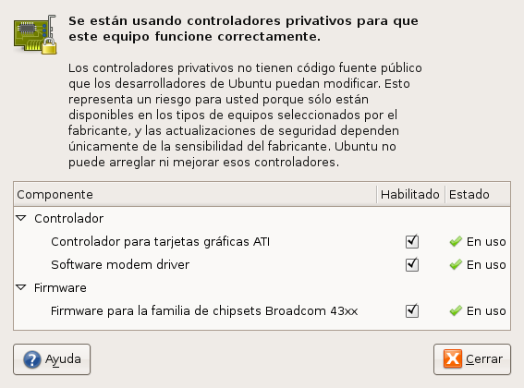
El hardware que puede ser instalado a través de este gestor. Incluyente: Tarjetas wireless Intel y Broadcom. Tajetas de Video NVIDIA y ATI. (las Tarjetas Integradas Intel no requieren de Controladores Restringidos.

Instalando UBUNTU:

1) Una vez preparado el espacio libre en su disco duro. lo primero que haremos será encender de cero (o reiniciar) la computadora, introducir el CD/DVD de instalación y nos asegurarnos que lo arrancamos. Con esto se cargará la pantalla de bienvenida:

2) Presionamos F2 y cambiamos el idioma, seleccionamos el idioma Español y aceptamos la opción predeterminada de ‘Start or install Ubuntu’.

3) Se empezará a cargar el sistema operativo, que nos dejará directamente en el escritorio del LiveCD. Podemos usarlo para instalar la versión completa - nuestro caso -, bien para trastear un poco y probar, o como una opción cuando viajamos y queremos terne siempre a mano un sistema operativo disponible en pocos minutos.

4) Una vez termine de arrancar, ya estaremos en el escritorio - que es completamente usable. Elegiremos de los accesos directos que tenemos en la parte superior izquierda, el que dice ‘Instalar’

5) En esta primera pantalla del asistente de instalación se nos da la bienvenida en todos los idiomas soportados. Siendo a la vez el lugar en el que elegir el idioma de la instalación.
6) El segundo paso del asistente, consiste en seleccionar la zona horaria.

Instalando aplicaciones en UBUNTU:

Uno de los elementos mas interesantes que brinda una distribución GNU/Linux es mucho mas que un sistema operativo. Es una plataforma completa que brinda las herramientas de uso diario.

Una de las características de las distribuciones basadas en Debian es que poseen un sistema de empaquetado impecable y confiable instalación de software bajo Ubuntu es quizás una de las mas cómodas con múltiples maneras de hacer instalación.
Los principales modos de instalar aplicaciones son:
- El programa Añadir/Quitar aplicaciones. Una sencilla aplicación con la que podrás añadir o quitar paquetes de tu sistema de una manera muy sencilla.
- El programa Synaptic. Con Synaptic podrás tener más control sobre los programas que instalas en el sistema. Así como un mayor número de ellos. NOTA: Por el momento, Synaptic utiliza apt-get.
- El programa Adept. Adept es la versión de Synaptic para KDE, incluida en Kubuntu.
- Los programas apt-get o aptitude. Estos son programas más avanzados que se ejecutan en modo terminal. Son muy potentes y te permiten también añadir y quitar aplicaciones del sistema entre otras cosas. (Aptitude es más completo que apt-get, recuerda las librerías descargadas y las desinstala si están en desuso). Para ver la ayuda de cualquier programa que se ejecute en modo terminal: (man nombre_del_programa). Ejemplo: man aptitude

UBUNTU con COMPIZ FUSION
Quizás una de las mas famosas características del nuevo ubuntu es Compiz Fusion, Un gestor de ventanas que brinda efectos de escritorios verdaderamente asombrosos.

Estos efectos puede ser activados a través de Apariencia (Sistema » preferencias » Apariencia)

Al seleccionar la viñeta “efectos visuales” podremos configurar la cantidad de los efectos que deseemos usar.

Alternativamente podemos ajustar los efectos con el menu Advanced Desktop Effects Settings (Sistema » preferencias » Advanced Desktop Effects Settings)

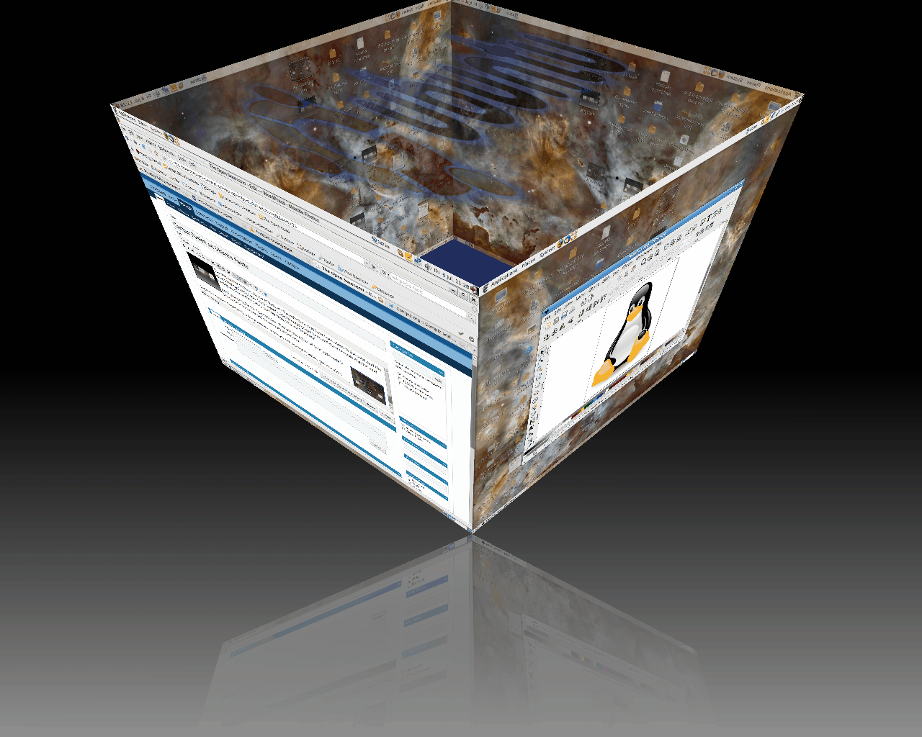Nota: para que Compiz Fusion pueda funcionar. se necesita que los controladores de aceleración gráfica estén en uso. las Tarjetas gráficas ATI necesitan el paquete xserver-xgl para poder activar efectos. las tarjetas Integradas Compiz Fusion funciona en tarjetas Intel sin ningún tipo de elementos extras.

6) El tercer paso consiste en seleccionar la distribución de caracteres del teclado, que en nuestro caso en latam.

7) El cuarto paso son las particiones. En donde primero elegimos el camino a seguir:
Guiado - utilizar todo el disco: Se coge todo un disco y se hacen dos partes de forma automática, una para Ubuntu y otra para la memoria SWAP (algo parecido al archivo de intercambio de Windows).
- Guiado - utilizar el espacio libre contiguo más grande: Versión de la anterior opción en la que se respetan las particiones previamente establecidas en el disco duro. Es el método automático para el caso en que tengamos Windows y le hayamos hecho hueco desde el para Ubuntu.
- Manual: Tenemos completa libertad sobre el particionado y la distribución.
8) La quinta pantalla nos presenta las opciones de migración, que nos permite importar archivos de configuración y preferencias desde otros sistemas operativos presentes en el disco.

9) El sexto paso consiste en crear el usuario principal del sistema, que tendrá acceso de administrador (root) mediante el comando sudo.
Cuando termine la instalación, como es habitual en algunos programas, tenemos la opción de seguir usando el LiveCD o reiniciar para empezar a disfrutar de nuestro Ubuntu recién instalado.

para ver un video de la instalación ver:
screencasts.ubuntu.com

Estas aplicaciones requieren de conexión a internet para poder descargar los archivos y que sea instalada en su computador.

alternativamente puede usar:

Paquetes Deb. Los ficheros con extensión .deb son paquetes de aplicaciones ya preparados para instalarse de una forma sencilla en tu sistema Ubuntu. estos se pueden obtener de sitios web como getdeb.net
Archivos binarios. Los archivos con extensión .bin son los programas ejecutables en Linux.

Archivos Run. Los archivos con extensión .run suelen ser los asistentes para la instalación en Linux.

Estos métodos de instalación solo se sugieren cuando usted no posea una aplicación que ya este disponible en los repositorios brindados por ubuntu. es de suma importancia que considere siempre usar software que provenga de una fuente fiel, Ubuntu trae en su lista de aplicaciones paquetes que son entre lo mas reciente y lo mas estable en el mundo del Software Libre y Open Source.

